Contenido
1- INTRODUCCIÓN 3
2- ALCANCE 3
3- OBJETIVO 3
4- DEFINICIONES 3
5- INSTRUCCIONES PARA REALIZAR LAS TRANSFERENCIAS DOCUMENTALES 7
5.1 DOCUMENTOS FÍSICOS 7
5.1.1 IDENTIFICAR SERIES DOCUMENTALES A TRANSFERIR 7
5.1.2 TRASLADAR DOCUMENTOS AL ARCHIVO CENTRAL 8
5.1.3 RECIBIR TRANSFERENCIA DOCUMENTAL 9
5.1.4 INGRESAR A CUSTODIA LOS ARCHIVOS TRANSFERIDOS 10
5.2 DOCUMENTOS ELECTRÓNICOS 10
5.2.1 DE SUITE MICROSOFT A REPOSITORIOS INSTITUCIONALES (ONBASE Y GELDA) 10
Ilustración 1 12
12

INTRODUCCIÓN

En el marco de la ley general de archivos 594 de 2000 y como resultado de sus actividades y gestión administrativa, las instituciones producen documentos que, una vez cumplidos ciertos tiempos y requisitos deben ingresar en alguna fase de disposición.

El traslado de documentos de una fase de archivo a otra se denomina transferencia documental, y corresponde al procedimiento mediante el cual se entregan al Archivo Central (documentos físicos) o a los repositorios institucionales (documentos electrónicos), garantizando la custodia, disponibilidad y preservación de la información.

La Sección Gestión Documental de la Universidad del Norte, teniendo en cuenta la importancia de unificar los criterios institucionales para llevar a cabo las transferencias documentales, crea el presente documento, el cual permitirá verificar, custodiar y recuperar la información Institucional, basado en los principios archivísticos.

ALCANCE

Este instructivo aplica a todas las dependencias de la Universidad del Norte que, de acuerdo con las Tablas de Retención Documental (TRD), deban realizar transferencias documentales físicas o electrónicas al Archivo Central o a los repositorios institucionales definidos.

OBJETIVO

Proporcionar lineamientos unificados para la ejecución de transferencias documentales físicas y electrónicas, garantizando su correcta organización, preservación, disponibilidad, consulta y disposición final según lo establecido en las TRD y la normatividad archivística.

DEFINICIONES
ARCHIVO: Conjunto de documentos, sea cual fuere su fecha, su forma y soporte material, acumulados en un proceso natural por una persona o institución pública o privada, en el transcurso de su gestión.
ARCHIVO TOTAL: Concepto que hace referencia al proceso integral de los documentos en su ciclo vital.
ARCHIVO DE GESTIÓN: Comprende toda la documentación que es sometida a continua utilización y consulta administrativa por las oficinas productoras u otras que la soliciten. Su circulación o trámite se realiza para dar respuesta o solución a los asuntos iniciados.
ARCHIVO CENTRAL: Unidad administrativa donde se agrupan documentos transferidos por los distintos Archivos de Gestión de la entidad respectiva, cuya consulta no es tan frecuente pero que siguen teniendo vigencia y son objeto de consulta por las propias oficinas y particulares en general.
ARCHIVO HISTÓRICO: Archivo conformado por los documentos que, por decisión del correspondiente Comité Interno de Archivo, deben conservarse permanentemente, dado su valor como fuente para la investigación, la ciencia y la cultura. Los archivos generales territoriales son a su vez archivos históricos.
CICLO VITAL DEL DOCUMENTO: Etapas sucesivas por las que atraviesan los documentos desde su producción o recepción hasta su disposición final.
CLASIFICACIÓN DOCUMENTAL: Labor intelectual mediante la cual se identifican y establecen las series que componen cada agrupación documental (fondo, sección y subsección), de acuerdo con la estructura orgánico – funcional de la entidad.
COMITÉ DE GESTIÓN DOCUMENTAL: Grupo asesor de la alta dirección, responsable de coordinar las políticas, los programas de trabajo y la toma de decisiones en los procesos administrativos y técnicos de los archivos.
CONSERVACIÓN DE DOCUMENTOS: Conjunto de medidas para garantizar el buen estado de los documentos. Puede ser preventiva o de intervención directa. Métodos utilizados para asegurar la durabilidad física de los documentos, por medio de controles efectivos incluyendo los atmosféricos.
CUSTODIA DE DOCUMENTOS: Responsabilidad institucional que implica la adecuada administración, conservación y preservación de los fondos, cualquiera que sea la titularidad de estos.
DEPURACIÓN: Operación por la cual se separan los documentos que tienen valor permanente de los que no la tienen.
DOCUMENTOS DE ARCHIVO: Registro de información producida o recibida por una entidad pública o privada debido a sus actividades o funciones.
DOCUMENTO HISTÓRICO: Documento único que por su significado jurídico o autográfico o por sus rasgos externos y su valor permanente para la institución, impacto nacional, las relaciones internacionales o las actividades científicas, tecnológicas y culturales, se convierte en parte del patrimonio histórico.
ELIMINACIÓN DOCUMENTAL: Es la destrucción de los documentos que han perdido sus valores primarios (administrativo, jurídico, legal, fiscal, contable) o sus valores secundarios (histórico que carezcan de relevancia para la ciencia y la tecnología).
EXPEDIENTE: Conjunto de documentos relacionados con un asunto, que constituyen una unidad archivística. Unidad documental formada por un conjunto de documentos generados orgánica y funcionalmente por una oficina productora en la resolución de un mismo asunto.
FECHAS EXTREMAS: Se refiere a la fecha más reciente y más antigua que pueden encontrarse en un expediente o en cualquier unidad documental.
FOLIO: Hoja de libro de cuaderno o de expediente al que corresponden dos páginas. Número que indica el orden consecutivo de las hojas de un libro, folleto, revista o expediente.
FOLIACIÓN: Acción de enumerar hojas en orden consecutivo.
FONDO: Totalidad de las series documentales de la misma procedencia o parte de un archivo que es objeto de conservación de la Entidad.
FONDOS ACUMULADOS: Documentos reunidos por una entidad en el transcurso de su vida institucional sin ningún criterio archivístico de organización.
FORMATO ÚNICO DE INVENTARIO DOCUMENTAL (FUID): Forma utilizada para diligenciar transferencias primarias (remisiones documentales de Archivos de Gestión al Central), transferencias secundarias (del Central al Histórico), valoración de Fondos Acumulados, fusión y supresión de entidades y/o dependencias para la entrega de inventarios documentales.
FUNCIÓN ARCHIVISTICA: Conjunto de actividades relacionadas con la totalidad del quehacer archivístico, desde la elaboración del documento hasta su eliminación o conservación permanente.
INVENTARIO DOCUMENTAL: Es el instrumento que describe la relación sistemática y detallada de las unidades de un fondo, siguiendo la organización de las series documentales. Puede ser esquemático, general, analítico y preliminar.
GESTIÓN DOCUMENTAL: Conjunto de actividades administrativas y técnicas tendientes a la planificación, manejo y organización de la documentación producida y recibida por las entidades, desde su origen hasta su destino final con el objeto de facilitar su utilización y conservación.
PATRIMONIO DOCUMENTAL: Conjunto de documentos conservados por su valor histórico, científico y cultural y que hacen parte del patrimonio cultural de una persona o entidad, una comunidad, una región o de un país. También se refiere a los bienes documentales de naturaleza archivística declarados como Bienes de Interés Cultural - BIC.
REGISTRO DE DOCUMENTOS: Anotación de los datos del documento en los modelos de control (Formato Único de Inventario Documental).
SELECCIÓN DOCUMENTAL: Proceso mediante el cual se decide la disposición final de los documentos de acuerdo con lo establecido en la tabla de retención documental y se determina con base en una muestra estadística aquellos documentos de carácter representativo para su conservación.
SERIE DOCUMENTAL: Conjunto de unidades documentales de estructura y contenido homogéneos, emanados de un mismo órgano o sujeto productor como consecuencia del ejercicio de sus funciones específicas. Ejemplos: Hojas de Vida o Historias Laborales, Contratos, Actas, Informes, entre otros.
SOPORTE DOCUMENTAL: Medios en los cuales se contiene la información, según los materiales empleados. Además de los archivos en papel existen los archivos audiovisuales, fotográficos, fílmicos, informáticos, orales y sonoros.
SUBSERIE: Aquellos documentos que son el resultado de una misma gestión y cuyo contenido temático se refiere a un asunto específico. Ejemplo: Serie: CONTRATOS. Subserie: Contratos de Prestación de Servicios. Contratos de obra, etc.
TABLA DE RETENCIÓN DOCUMENTAL (TRD): Listado de series con sus correspondientes tipos documentales, a las cuales se asigna el tiempo de permanencia en cada etapa del ciclo vital de los documentos.
TRANSFERENCIAS DOCUMENTALES: Proceso técnico, administrativo y legal mediante el cual se entrega a los archivos centrales (transferencia primaria) o a los archivos históricos (transferencia secundaria), los documentos que de conformidad con las tablas de retención documental han cumplido su tiempo de retención en la etapa de archivo de gestión o de archivo central respectivamente; implica un cambio en el responsable de la tenencia y administración de los documentos de archivo que supone obligaciones del receptor de la transferencia quien asume la responsabilidad integral sobre los documentos transferidos.
TRANSFERENCIAS PRIMARIAS: Remisión de documentos de los Archivos de Gestión al Archivo Central (intermedio o semiactivo).
TRANSFERENCIAS SECUNDARIAS: Remisión de documentos del Archivo Central al Archivo Histórico.
UNIDAD ADMINISTRATIVA: Unidad técnico-operativa de una institución (dependencias).
UNIDAD DE CONSERVACIÓN: Conjunto de piezas o tipos documentales. Puede ser unidad archivística entre otras: un expediente.
UNIDAD DE ALMACENAMIENTO: Cuerpo que contiene en forma adecuada una unidad de conservación. Pueden ser unidades de almacenamiento entre otras: una caja.
VALORES PRIMARIOS (Administrativo, Legal, Contable, Fiscal y Técnico): Son aquellos que tienen los documentos, mientras sirven a la entidad productora y al iniciador, destinatario o beneficiario, es decir a los involucrados en el asunto.
VALORES SECUNDARIOS: Son aquellos que sirven como fuente primaria de historia y como testimonio de memoria colectiva.
VALORACIÓN DOCUMENTAL: Proceso permanente y continuo, que inicia desde la planificación de los documentos y por medio del cual se determinan los valores primarios (para la administración) y secundarios (para la sociedad) de los documentos, con el fin de establecer su permanencia en las diferentes fases de archivo y determinar su disposición final (conservación permanente).
DOCUMENTO ELECTRÓNICO: Información registrada en formato digital, generada o recibida en el marco de la gestión institucional.
TRANSFERENCIA DOCUMENTAL ELECTRÓNICA: Traslado controlado de documentos digitales desde un entorno de producción (suite ofimática o sistemas de información) a un repositorio institucional, en cumplimiento de las TRD.
MIGRACIÓN: Proceso técnico de traslado de documentos entre sistemas o repositorios institucionales, con el fin de garantizar su preservación y acceso en caso de cambios tecnológicos.
INDEXACIÓN: Proceso de asignar metadatos a los documentos electrónicos para facilitar su búsqueda, identificación y consulta.
REINDEXACIÓN: Proceso de asignar metadatos nuevos a documentos previamente indexados.

INSTRUCCIONES PARA REALIZAR LAS TRANSFERENCIAS DOCUMENTALES

5.1 DOCUMENTOS FÍSICOS
Las transferencias documentales hacen referencia al traslado de documentos que han cumplido su tiempo de retención en el archivo de gestión, están digitalizados y deben conservarse en el archivo central por cumplimiento de la ley, normatividad institucional y posteriores consultas.

Los traslados documentales se realizarán una o más veces al año de acuerdo con las fechas programadas en el permiso de cargue y descargue de la Secretaría Distrital de Tránsito y Seguridad Vial.

5.1.1 IDENTIFICAR SERIES DOCUMENTALES A TRANSFERIR

Para identificar las series documentales, las cuales tienen definido traslados al archivo central, sebe utiliza el listado maestro de registros (TRD) que se encuentran en el sistema Isolución.

Nota: Cuando las TRD se encuentren desactualizadas se presentan los siguientes escenarios:

- Los centros de gestión informan a Gestión Documental sobre archivos físicos que tengan en su área, aun cuando la TRD indique que sus documentos son digitales. Para estos casos, se trasladan como fondos acumulados cerrados.

Para revisar las TRD que deben ser objeto de transferencia se deben realizar las siguientes actividades:

- Consultar el listado maestro de registros en Isolución

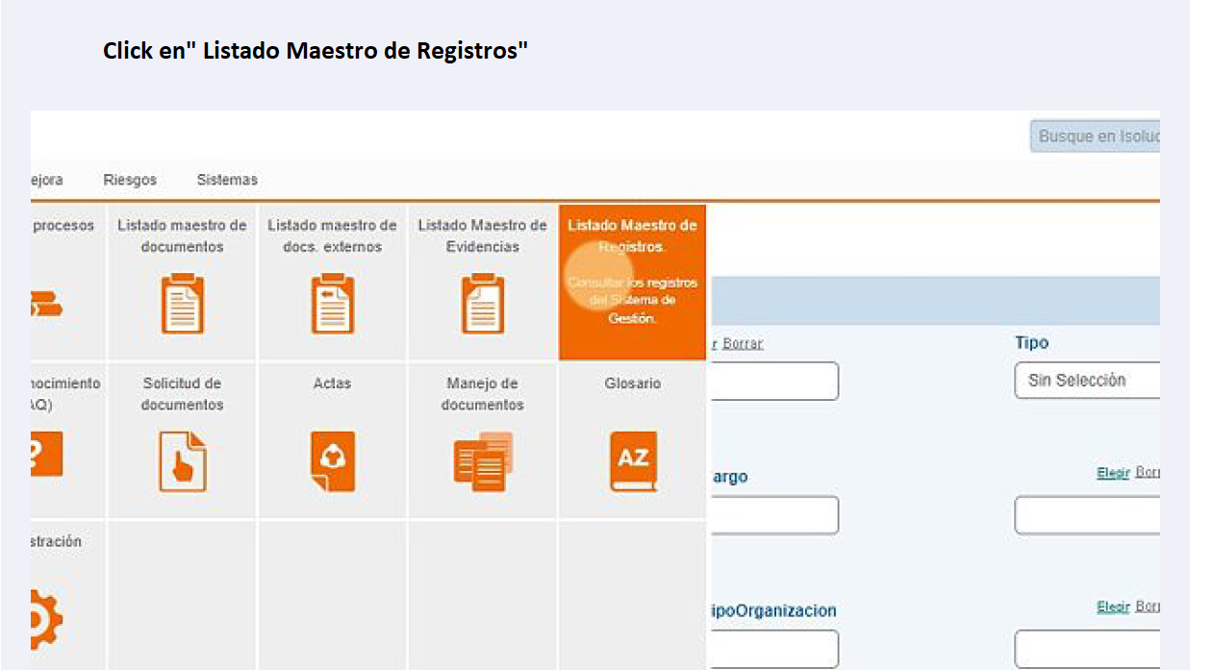

- Exportar registros TRD de todas las sucursales
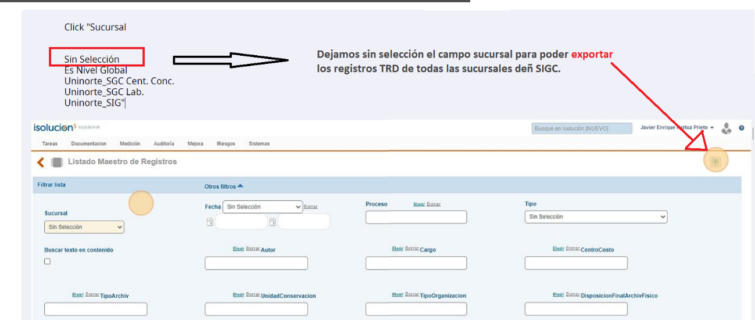

- Una vez descargado el reporte en libro Excel, se generan tablas dinámicas por tipo de archivo y tiempo de retención en archivo central, para poder cruzar y referenciar que coincidan las series documentales que deben ser transferidas según disposición en TRD.

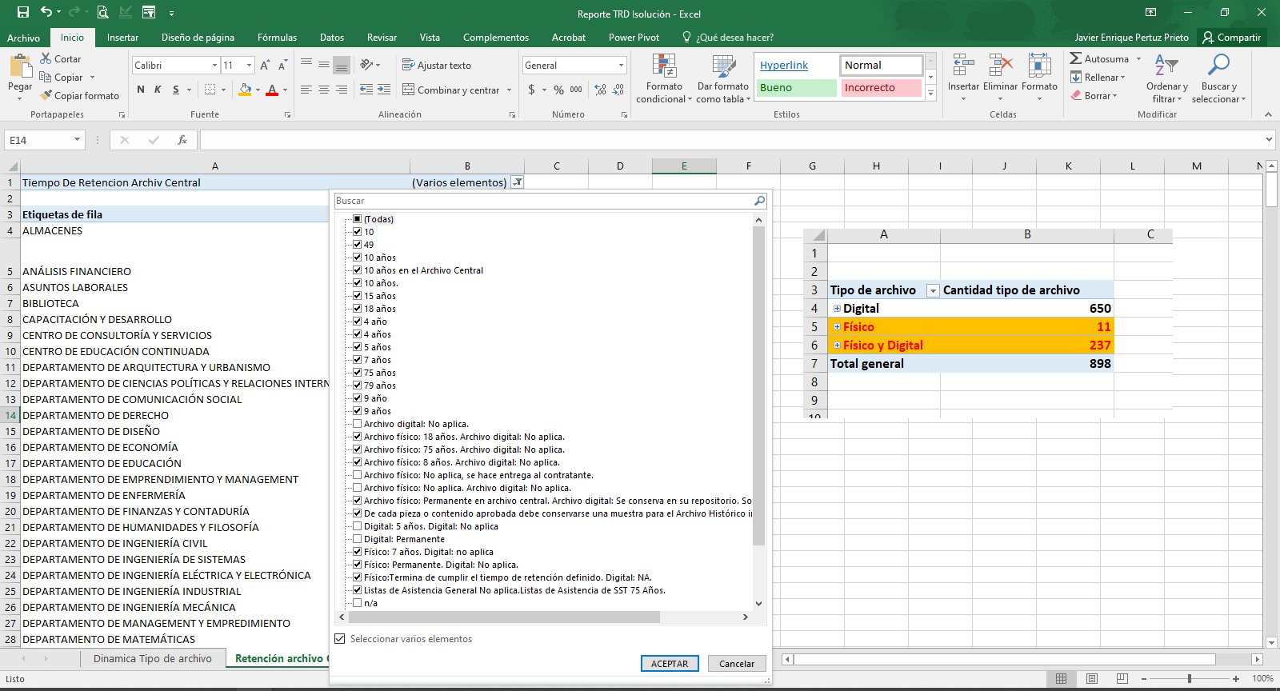

- Cuando se identificas las series documentales y las áreas que deben realizar transferencia documental, se coordinan con la jefe de gestión documental las fechas de traslado alineadas con las fechas del permiso de cargue y descargue de la Secretaría Distrital de Tránsito y Seguridad Vial.

5.1.2 TRASLADAR DOCUMENTOS AL ARCHIVO CENTRAL
Los centros de gestión realizan entrega de los archivos a transferir, en la Sección Gestión Documental y el Auxiliar de Gestión Documental coordina el traslado al Archivo central en las fechas determinadas, a través del servicio de transporte con Servicios Generales.

Las transferencias son notificadas por el responsable del archivo de gestión a los siguientes correos electrónicos de la Sección Gestión documental, adjuntando el formato de inventario documental (SEME-FT-028) diligenciado:

ebermudez@uninorte.edu.co
aux_archivocentral@uninorte.edu.co
aux_gestion_doc@uninorte.edu.co

5.1.3 RECIBIR TRANSFERENCIA DOCUMENTAL

El Auxiliar de Archivo Central recibe las cajas organizadas y verifica el cumplimiento de los siguientes requisitos:

La información que se va a trasladar al archivo central debe haber cumplido su tiempo de retención en el archivo de gestión, es responsabilidad del centro de gestión garantizar que la información se encuentre digitalizada y cargada en el repositorio descrito en la tabla de retención documental.

Adicionalmente verifica lo siguiente:

- La documentación no debe contener elementos como clips, grapas, elásticos, papeles autoadhesivos o sobres, entre otros.

- La documentación debe estar en sus respectivas carpetas, organizada en orden cronológico y legajada. No se aceptan documentos sueltos o carpetas con asuntos varios.

- Las carpetas (debidamente numeradas) deben estar organizadas según el orden indicado en el formato de inventario en las cajas de archivo, Ref. X300.

- La caja de archivo ref. X300 debe estar marcada según las indicaciones dadas en la parte exterior de la misma. Los datos se deben diligenciar con marcador negro, letra imprenta, buena presentación y sin borrones. El número de la caja se debe diligenciar utilizando lápiz color negro. Ver Ilustración 1.

- Las cajas deben contener los formatos de inventario documental (SEME-FT-028) impresos, diligenciados y firmados por el jefe del área.

- Para la revisión, Re-indexación y notificación al usuario, se tiene en cuenta lo definido en el instructivo SEME-IN-062 - Gestionar la Digitalización e Indexación de Documentos.

- Cuando se presenten inconsistencias en los inventarios documentales se notificará al centro de gestión para su corrección.

5.1.4 INGRESAR A CUSTODIA LOS ARCHIVOS TRANSFERIDOS

Una vez verificado y reindexado el traslado documental:

- Ubica la caja en el lugar asignado hasta cumplir con el tiempo de retención definido en la TRD.

5.2 DOCUMENTOS ELECTRÓNICOS

5.2.1 DE SUITE MICROSOFT A REPOSITORIOS INSTITUCIONALES (ONBASE Y GELDA)

Las transferencias documentales a documentos electrónicos se realizarán de acuerdo con lo dispuesto en las TRD.

Al realizar una transferencia documental electrónica, se deben considerar aspectos esenciales como:

- El tipo de formatos
- La organización de los documentos
- El ciclo de vida del documento
- La indexación y consulta.
Cuando las transferencias documentales se realicen desde la suite de Microsoft a Onbase y/o GELDA deberán los documentos tener la siguiente estructura:
- Carpeta principal (Nombre de la serie o agrupación documentales general)
- Subcarpeta inicial (Subserie documental en caso de aplicar o año)
- Archivos dentro de cada carpeta, que deben coincidir con la tipología documental declarada a la serie o subserie documental.
Ejemplo de estructura:
- Carpeta principal: Comprobantes de ingreso
- Subcarpeta inicial: Año 2023
- Archivo: Informe de recaudo_Sesión001_Rtruji_15 de mayo

Nota: Se recomienda nombrar los archivos utilizando los atributos de contexto documental, separados por guion bajo, para mantener un estándar de organización. Esto no solo facilita la indexación, sino que también sirve para generar reportes precisos de los contenidos de cada carpeta.

Atributos de contexto en nombre de archivo:
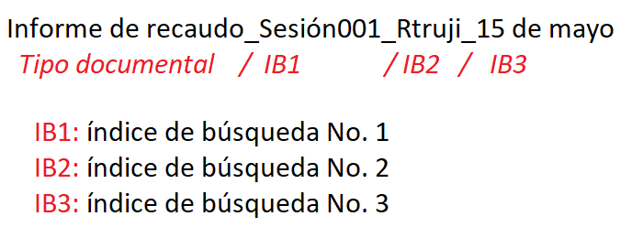

Además, siempre se debe generar un reporte detallado de los contenidos de cada carpeta para garantizar que la indexación en el repositorio asignado sea correcta. Este reporte servirá como el reemplazo natural del inventario documental, permitiendo un control efectivo de los documentos transferidos.
Ejemplo:

Nombre del archivo | Ubicación | Modificado | Modificado por | Tamaño
Recaudo_Sesión001_Rtruji_15/05/2021.pdf | OneDrive/Comprobantes Diario/2021 | 15/02/2021 | Ana Martínez | 1.2 MB
Anexo1_Sesión003_ Rtruji_15/06/2021.docx | OneDrive/Comprobantes Diario/2021 | 18/05/2021 | Luis Gómez | 320 KB
Carta_Sesión004_Rtruji_15/07/2021.xlsx | OneDrive/Comprobantes Diario/2021 | 07/04/2021 | Claudia López | 650 KB

En los casos en los que un solo documento contenga varios valores de indexación, como es el caso de los comprobantes de diario, el tipo documental en el archivo debe especificar el rango correspondiente. El inventario documental que acompaña la carpeta deberá detallar los valores de cada comprobante incluido en el archivo.
Ejemplo:
Comprobantes de diario 1-10.pdf
Reporte de comprobantes de diario.xls

Todo traslado documental será gestionado por la Sección Gestión Documental como una solicitud de indexación de documentos digitales o electrónicos, como se encuentra definido en el Instructivo SEME-IN-062 – Gestionar la digitalización e indexación de documentos.

Ilustración 1
Este campo debe ser diligenciado a lápiz.
Todos sus campos son obligatorios.

